**МИНИСТЕРСТВО НАУКИ И ВЫСШЕГО ОБРАЗОВАНИЯ РОССИИ**  
ФЕДЕРАЛЬНОЕ ГОСУДАРСТВЕННОЕ БЮДЖЕТНОЕ ОБРАЗОВАТЕЛЬНОЕ УЧРЕЖДЕНИЕ  
ВЫСШЕГО ОБРАЗОВАНИЯ  
**«БЕЛГОРОДСКИЙ ГОСУДАРСТВЕННЫЙ**  
**ТЕХНОЛОГИЧЕСКИЙ УНИВЕРСИТЕТ им. В.Г.ШУХОВА»**  
**(БГТУ им. В.Г.Шухова)**

Кафедра программного обеспечения вычислительной техники и автоматизированных систем

Лабораторная работа №6

Исследование операций и теория игр

Нахождение седловой точки в смешанных стратегиях для матричной игры с нулевой суммой

Выполнил: ст. группы ВТ-22  
Макаров Даниил Сергеевич

Проверил: Брусенцев А.Г.

**Белгород 2019**

**Цель работы**: Освоить метод нахождения седловой точки в смешанных стратегиях с помощью построения пары двойственных задач ЛП.

**Задания для подготовки к работе**

1. Изучить основные понятия теории матричных игр двух игроков с нулевой суммой, анализ игры в чистых стратегиях, понятие смешанной стратегии и седловой точки в смешанных стратегиях, а также метод нахождения седловой точки в смешанных стратегиях с помощью построения пары двойственных задач ЛП.

2. Составить и отладить программу для нахождения седловой точки игры с помощью решения пары симметрично двойственных задач ЛП.

3. Для подготовки тестовых данных решить вручную одну из следующих ниже задач.

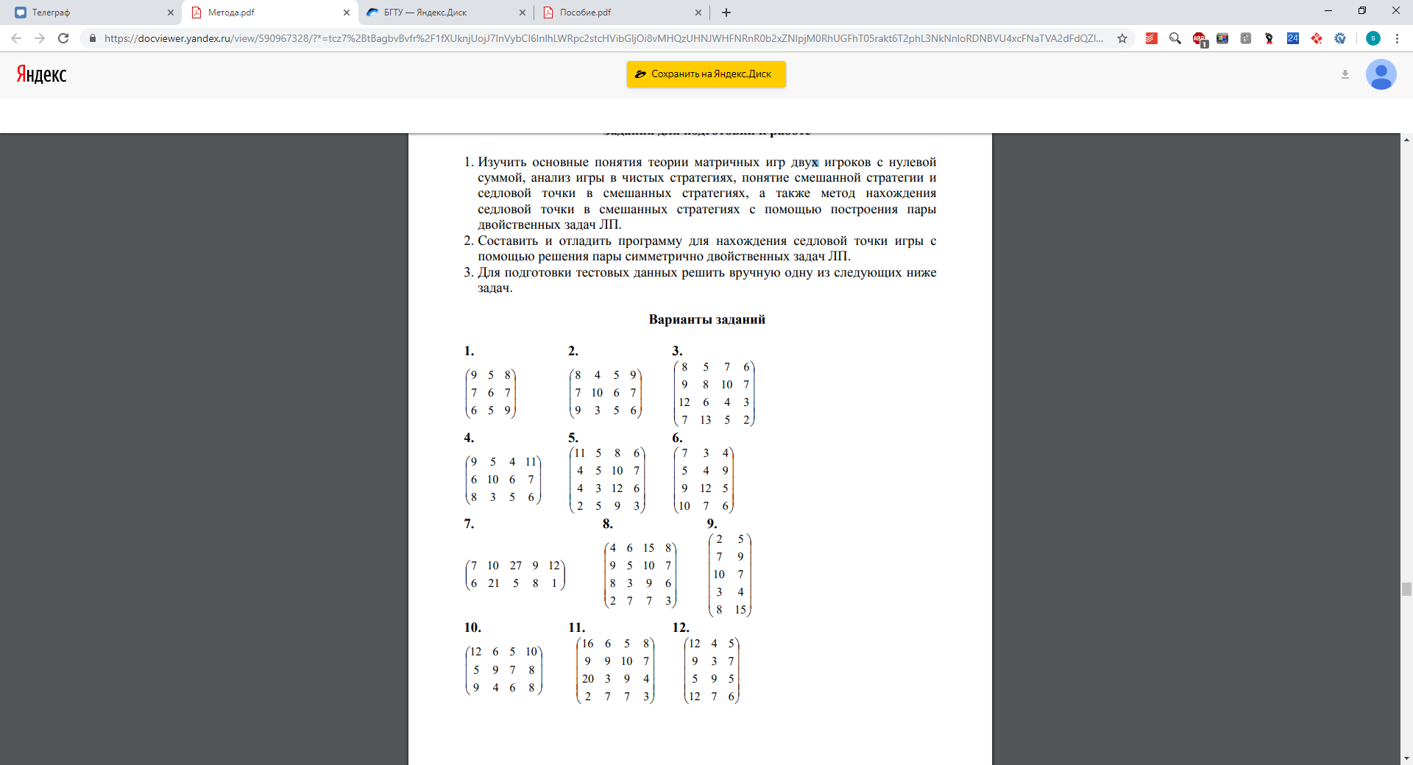

*Спецификация программы*

Сlass DualSimplexTable

Назначение: класс получает двойственную задачу и исходной симплекс таблицой.

Входные параметры: исходная задача.

Выходные параметры: двойственная задача.

Сlass ClarSimplexTable

Назначение: класс ответственный за метод уточнения оценок

Входные параметры: Первая симплекс таблица.

Выходные параметры: Допустимая последняя симплекс таблица.